八年级物理期末调研测试模拟试卷（一）

（全卷g取10N/kg）
一、选择题（请你只选择一项符合题意的答案字母符合，在答题卡对应符号上用2B铅笔涂黑，每小题3分，共计45分）
1、物体间力的作用是相互的，下列现象中没有利用这一原理的是（ ）
A. 人向前跑步时，要向后下方蹬地
B. 划船时，船要后退，要用桨向前划水
C.推门时，手靠近门轴处费力
D.载着神十飞船的火箭起飞时，要向下方喷气
2、如下图所示的四个物体，F1和F2是该物体所受的方向相反的两个力，其中物体受到两个力的平衡是（ ）
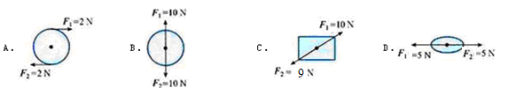
A、甲和丁 B、乙和丁 C、甲和乙 D、丙和丁
3、2013年6月11日，神州十号飞船成功发射，同学们以“假如……”为主题开展讨论以下是由四位同学提出的具有代表性的观点，你认为正确的是（ ）
A．假如没有了重力，宇宙员不能直接从杯中把水喝到嘴里
B．假如没有了重力，宇宙员不能把弹簧拉力器拉开
C．假如没有了摩擦力，任何物体都不可能处于静止状态
D．假如没有了摩擦力，天花板上吊着的电风扇会掉下来
4、小枫同学对现在使用的人教版八年级物理下册的教科书，做了一些测量，得到了如下数据，其中符合实际情况的是（ ）
A、教科书的质量约为0.8kg
B、托起教科书所用的力大约是8N
C、教科书平方时，对水平桌面的压强大约是30Pa
D、把教科书举起过头顶时所做的功约为100J
5、小枫同学用图示装置探究滑动摩擦力大小与接触面粗糙程度的关系，下列操作正确的是（ ）
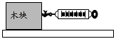
A．沿水平方向匀速拉动木块
B．保持接触面粗糙程度不变
C．使木块侧放减小接触面积
D．在木块上加放砝码
6、下列说法正确的是（ ）
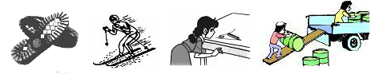
A、鞋底有凹凸不平的花纹是为了减小摩擦
B. 运动员穿上滑雪板是为了减小对雪面的压强
C. 口吹硬币跳栏杆说明空气流速大的位置压强也大
D.工人用力沿斜面把箱子匀速推倒车子上，可以省功
7、如图所示是一种指甲剪的结构示意图，下列说法正确的是（ ）
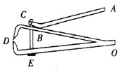
A．ABC是一个省力杠杆，支点在B点
B．ABC是一个省力杠杆，支点在C点
C．OBD是一个省力杠杆，支点在O点
D．指甲刀只有三个杠杆，两个省力杠杆

8、2013年6月9日武汉东湖端午文化节在东湖听涛景区拉开序幕，龙舟竞渡，喜迎端午，下列有关说法中错误的是（ ）
A、龙舟漂浮在水面上时，龙舟所受的浮力和重力是一对平衡力
B、划龙舟的浆是一个费力杠杆
C、龙舟沿直线运动比曲线运动省力
D、停止划桨后，龙舟还会继续前几一段距离，是因为龙舟受到了惯性的作用
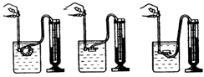
9、如图是李力同学利用微小压强计，在同一杯水中演示液体内部压强情况的三幅图．以下是液体压强的四个特点：
（1）液体内部向各个都有压强
（2）深度越深，压强越大
（3）同一深度，液体向各个方向的压强相等
（4）液体压强还与液体密度有关
由这三幅图的实验可以验证的是（ ）
A．（1）（2） B．（1）（3） C．（1）（2）（3） D．（1）（2）（3）（4）
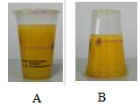
10、一未装橙汁的密闭被子，先正立在水平桌面上（如图A），然后反过来倒立在水平桌面上（如图B），两次放置，橙汁对杯底的压强分别是p₁和杯底对水平桌面的压强分别是p₂的变化是（ ）
A、p₁变小，p₂不变
B、p₁变小，p₂变大
C、p₁变大，p₂变小
D、p₁变小，p₂变小
11、三峡船闸是世界上最大的人造连通器．图是轮船通过船闸的示意图．此时上游阀门A打开，下游阀门B关闭．下列说法正确的是（ ）
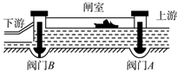
A．下游水道和闸室构成连通器，水对阀门B右侧的压力大于左侧的压力
B．下游水道和闸室构成连通器，水对阀门B两侧的压力相等
C．闸室和上游水道构成连通器，水对阀门B两侧的压力相等
D．闸室和上游水道构成连通器，水对阀门B右侧的压力大于左侧的压力
12、如图一辆汽车在一恒定不变的牵引力的作用下，沿水平面匀速直线运动，在下列图象中，能反应这个牵引力所做的功W与时间t的关系是（ ）
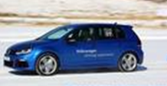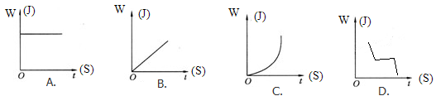
13、如图所示关于势能和动能相互转化的事例，下列说法中不正确的是（ ）
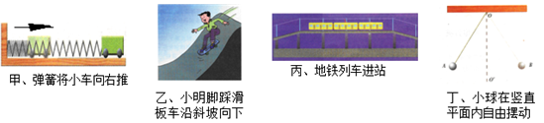
A．甲图弹簧将小车向右推开过程中，弹簧的弹性会转化为小车的动能
B．乙图中小明脚踩滑板从高处向下滑动越来越快，重力势能会化为动能
C．丙图中地铁列车进站时从坡底滑到坡顶过程中，重力势能转化为动能
D．丁图中小球从A摆到O′时，动能转化为重力势能
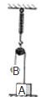
14、如图所示，物体A所受的重力是98N，滑轮所受重力是2N，当整个装置静止时，弹簧测力计的读数是22N，不计绳重及滑轮摩擦，物体B所受的重力是（ ）

A、20N
B、10N
C、76N
D、40N
15、底面积为50cm²的平地圆柱形容器内盛满某种液体后，置于水平桌面中央（容器壁厚度不计），液体的压强与深度的关系如图甲所示，现将一个质量为0.08kg的金属块A用轻质细线悬挂在弹簧测力计下，再缓慢浸没于容器内的液体中，待金属块静止后（容器中液体一直没有溢出），弹簧测力计的示数如图乙所示．则下列说法正确的是（ ）
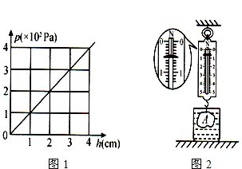
A、金属块A的密度是3.0×10²kg/m³
B、液体的密度是1.2×10²kg/m³
C、金属块A浸没于容器内的液体中，液体对容器底的压强增大了60Pa
D、剪断细线后，金属块A下沉到容器底部，此时容器对桌面的压强比只盛满液体时对桌面的压强增大了120Pa
二、非选择题（包括10道小题，共计55分）
1、（5分）生活中处处有物理，小红同学买来一瓶引用矿泉水，总质量约500g，如图所示：
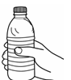
（1）发现瓶盖上刻有一道道竖直的条文，其目的是 （填“增大”
或“减小”）摩擦。
（2）用手握住水瓶在空中静止不动，画出水瓶在竖直方向上受力示意图。
（3）用手使劲握水瓶，水瓶便瘪，这说明力可以 。
（4）瓶中水喝光后，从瓶口向外吸气，瓶子变瘪，是由于瓶子受到 的作用。

2、（5分）2013年6月10日“蛟龙号”再次起航，首次搭载科学家下潜，将在马里亚海沟进行的7000米级海试中，下潜至7062米深度并开展作业，下列是小枫同学对“蛟龙号”提出的几个问题，请你按要求回电（近似地P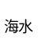 =1.0×10³kg/m³）
(1) “蛟龙号”潜入水下经过一段时间调试后匀速下潜，在匀速下潜过程中，它的动能 ，受到的浮力 ；（填“变大”或“变小”或“不变”）。
（2）当“蛟龙号”到达开展作业的深潜目标7062米深度处时，它受到海水的压强是 Pa。
（3）“蛟龙号”潜水器悬浮在水中时，可以抛掉随身携带的压载铁，当抛掉压载铁后，“蛟龙号”潜水器将 （填“上浮”或“下沉”或“静止”）
（4）设想在7000米深的“蛟龙号”潜水器中把一只脚伸到外面的水里，海水对脚背的压力大约是 。
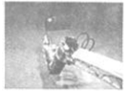
3、（3）今年5月中旬以来，我国出现今年以来强度最强、影响范围最广的降水，各地屡屡出现险情，在抗洪抢险中履带式推土机在松软和泥泞的作业环境下发挥着巨大的作用。如图为武汉某品牌履带式推土机，下表为其主要参数。
根据表中提供的信息，回答并计算下列问题：
“履带”的主要作用是 ，“履齿的主要作用 ，该推土机静止对地面的压强是 。
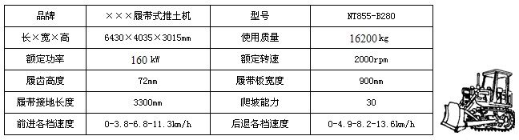
4、（5分）小红同学在探究杠杆的平衡条件实验中
（1）实验前没有挂钩码时，若杠杆左侧下倾，则应将右端的平衡螺母向 （选填“左”或“右”调查，使杠杆在 平衡。
（2）实验中，用图所示的方法悬挂钩码，杠杆也能水平平衡（杠杆上每格等距），但老师却往往提醒大家不要采取这种方式，这主要是因为这种方式 。
A．一个人无法独立操作；
B．需要使用太多的钩码；
C．力臂与杠杆不重合；
D．力和力臂数目过多
（3）如图甲中，不改变支点O右侧所挂的两个钩码及其位置，保持左侧第 格的钩码不动，将左侧另外两个钩码改挂到它的下方，杠杆仍可以水平平衡。
（4）小枫同学利用如图乙所示实验装置，探究“杠杆在水平位置平衡时，如果动力臂和阻力臂保险不变，阻力F阻跟动力F动的关系”通过多次实验，小枫对记录的实验数据进行分析后得出的正确结论与下图中的图象 （填字母）相符合.
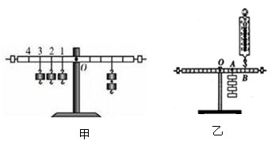
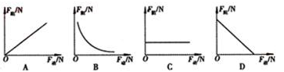

5、（6分）小枫所在的物理兴趣小组的同学星期天登上了龟山电视塔的旋转餐厅，想利用所学的物理知识测量旋转餐厅距离山脚的高度。
若已知在竖直方向每升高10m大气压强减小△P，山脚下的大气压强为P₀， 他们随身携带了注射器（有刻度部分的容积为V，有刻度部分的长度为L）、弹簧测力计、细线、刻度尺等。
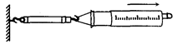
（1）注射器的截面积为 ；（用已知量的符号表示）：
（2）为了测量山顶的大气压强，到达旋转餐厅后，他们首先把注射器的活塞推至注射器筒的底端，然后用橡皮帽堵住注射器的颈部，使绳的另一端与弹簧测力计与钩码相连，然后水平向右慢慢拉动注射器筒 ，当注射器中的活塞刚被拉动时，读出此时 的示数为
（写出测物理的相应的符号）
（3）旋转餐厅处的大气压强p= （用所测量的物理量及已知量的符号表示）；
（4）旋转餐厅距离山脚的高度h= （用所测量的物理量及已知量的符号表示）．
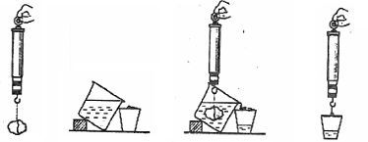
6、（5分）如图所示，是小枫同学探究“浮力的大小跟排开液体所受重力的关系”的实验，小枫将溢水杯中的水加至溢水杯口处，接下来进行了如下操作：
①把铝块浸没于溢水杯的水中，读出测力计示数F
②测出铝块所受到的重力G
③测出小桶和被排开水的总重G
④测出空的小桶所受的重力G₀
（1）你觉得最合理的实验顺序是
（2）经过多次实验，如果上述测量值中的 关系式成立，就可以验证阿基米德原理（用题中物理量符号表示）。
（3）如果用能够漂浮在水面的木块代替铝块做此实验，与上述操作不同的一个步骤是
（填序号）
（4）下表是小枫设计的实验记录表格，你认为此表格中存在的问题是（写出两项
。
铝块受到的重力  G/N | 铝块浸没水中时弹簧  测力计的示数P/N | 小桶和被排开水  的总重G/N | 空的小桶受到的  重力Ga/N
7、（6分）如图所示，甲是探究“阻力对物体运动的影响”是实验装置，实验中让同一小车从斜面上相同的高度静止滑下，在木板、棉布的水平面上运动：
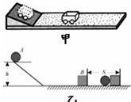
请回答下列问题：
（1）进行甲实验时，让小车从斜面滑下后沿水平面运动，每一次都让同一小车从斜面上相同的高度由静止滑下，其目的是使小车在水平面运动的起始 相同；通过观察小车在粗糙程度不同的水平面上 来判断不同阻力对小车运动的影响，从而可以推理：如果运动的物体不受力，它将 ．
（2）乙实验的目的是探究钢球动能的大小与 的关系；实验时，它是通过观察 ，从而判断钢球动能的大小，
（3）上述研究问题的方法，在下列哪一个实例中没有用到 。（填序号）
A、探究重力的大小与质量的关系；
B、探究重力势能与哪些因素有关；
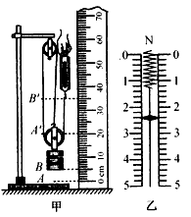
C、探究杠杆平衡条件时，反复做实验，通过分析得出结论；
D、探究电磁铁磁性的强弱与哪些因素有关．
8、（5分）如图甲是小枫同学测滑轮组的机械效率的示意图，
已知每个钩码的质量为100g,小枫在滑轮钩子上挂3个钩码，
再用弹簧测力计拉动绳子自由端，将钩码从A位置匀速提升
到B位置，同时弹簧测力计从图中的A′位置运动竖直上升
到B′位置，在这个过程中，弹簧测力计对绳的拉力为F，
弹簧测力计的示数如图乙所示。则：
（1）弹簧测力计的示数是 N；
（2）弹簧测力计移动的距离为 cm（保留整数）；
（3）拉力为F做的功是 J；
（4）滑轮组的效率是 ，如果在滑轮钩子上再加挂1个钩子，则滑轮组的效率 （选填“不变”“变大”“变小”）。（结果保留至1%）

9、（7分）我国是目前世界上掌控返回式卫星技术的三个国家之一，某颗返回卫星是一边长约为2m的封闭式正方体，其总质量为1.5×l0⁴ kg。回收时，落回预定水域的10m深处，假设用如图所示的打捞船上的装置匀速吊起，从卫星的上表面露出水面到下表面刚好离开水面的过程中，卫星受到的浮力是变化的，我们可以用一个恒力来代替，这个恒力的大小等于卫星受到的最大浮力的，不计绳重和绳在水中受到的浮力，以及绳与滑轮间的摩擦。（g取ρ水=1 0 ×l0³ kg/m³)
（1）（2分）起吊之前，卫星下表面受到水的压力是多大？
（2）（2分）将卫星匀速吊起后在上表面未露出水面之前，作用在钢绳上A点的水平拉力是多大？
（3）（3分）将卫星从水底打捞至下表面刚好离开水面的过程中，共用时间26s，作用在A点的水平拉力的平均功率是多少？
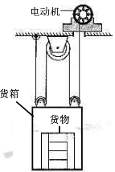
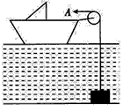
10、（8分）如图是某建筑工地上提升货物的某升降机示意图，
升降机由电动机带动，升降机的货厢内所装货物的质量是1t，
货厢的质量是200kg，在10s内从楼的2层上升到5层，如
果每层楼高3m，不计钢丝绳和滑轮的重力，不计摩擦，试求：
（1）（2分）在匀速提升中，钢丝绳上的拉力是多少？
（2）（3分）钢丝绳自由端拉力的做的功是多少？
（3）（3分）若电动机的输出功率是22.5kW，则升降机的机械效率是多少？

